KHÁM PHÁ MÙA ĐÔNG NHẬT BẢN 2025
OSAKA – KYOTO – NAGOYA – YAMANASHI - TRƯỢT TUYẾT FUJITEN - TOKYO
HÀNG KHÔNG: VIETNAM AIRLINES
THỜI GIAN: 6 NGÀY 5 ĐÊM
GIÁ TOUR
VN326 SGNKIX 0020 0745
VN307 NRTSGN 0930 1410
LỊCH KHỞI HÀNH | NGƯỜI LỚN | TRẺ EM
LỊCH KHỞI HÀNH | NGƯỜI LỚN | 0 – dưới 2 tuổi | 2 – dưới 11 tuổi | 11 tuổi trở lên
16 – 21/01/2026 | 30.980.000 | 9.380.000 | 27.980.000 | 30.980.000
13 - 18/02/2026  ( 26 Tết Âm lịch) | 32.980.000 | 9.980.000 | 29.980.000 | 32.980.000
19 - 24/02/2026  (Mùng 3 Tết Âm lịch) | 37.980.000 | 11.480.000 | 34.280.000 | 37.980.000
21/02 - 26/02/2026  ( Mùng 5 Tết Âm lịch) | 32.980.000 | 9.980.000 | 29.980.000 | 32.980.000
- Trẻ em ngủ chung giường với bố mẹ. Trong trường hợp ngủ giường riêng tính 100% giá tour.
- Mỗi 2 người lớn chỉ được kèm 1 trẻ em, trẻ em thứ 2 buộc nâng lên thành giường người lớn.
HÀNH TRÌNH TOUR
NGÀY 1: TP.HCM
Tối: 21h00 HDV sẽ đón quý khách tại sân bay Tân Sơn Nhất – ga đi quốc tế làm thủ tục đáp chuyến bay VN326 khởi hành đi Osaka Nhật Bản lúc 0h20.
Đoàn nghỉ đêm và ăn sáng trên máy bay.
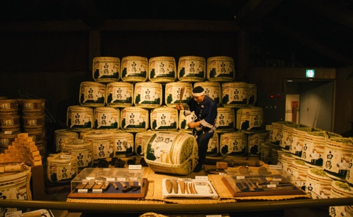
NGÀY 2: KOBE – OSAKA (Ăn sáng trên máy bay/Trưa/Tối)
Sáng: 07h30 tới sân bay Quốc tế Kansai – Osaka, Quý khách làm thủ tục nhập cảnh vào Nhật Bản. Xe đón đoàn khởi hành đi Kobe – thành phố cảng nổi tiếng của vùng Kansai, tham quan:
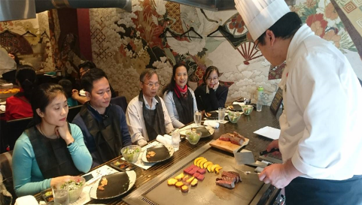
- Bảo tàng rươuj Sake: thế giới thu nhỏ của rượu sake, vì nơi đây tái hiện lại tất cả các quy trình để làm nên những giọt rượu làm say mê lòng người, mang “quốc hồn”, “quốc tuý” của xứ sở Phù Tang.
Trưa: Quý khách dùng bữa trưa với đặc sản bò Kobe nổi tiếng.
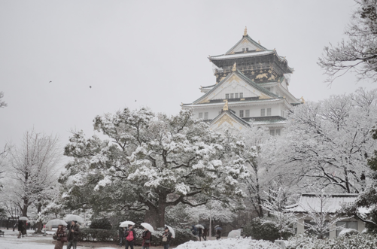
Xe đón đoàn khởi hành về Osaka tham quan:
- Lâu đài Osaka ( chụp hình bên ngoài): Được công nhận là di sản thế giới với các đường hào uốn lượn bao quanh tuyệt đẹp, các công trình kiến trúc độc đáo mà mỗi tòa nhà là một bảo tàng về nghệ thuật kiến trúc cổ, là niềm tự hào của người Osaka cũng như người Nhật Bản.
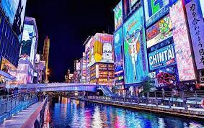
- Thoả sức tham quan tại Shinsaibashi: là khu mua sắm sầm uất nhất Osaka mang nét đặc trưng tổng hợp giữa Mỹ và Nhật Bản với hàng trăm cửa hàng liền kề nhau, góp mặt đầy đủ các mặt hàng.
Tối: Quý khách dùng bữa tối và về khách sạn nhận phòng.
Nghỉ đêm ở Osaka.
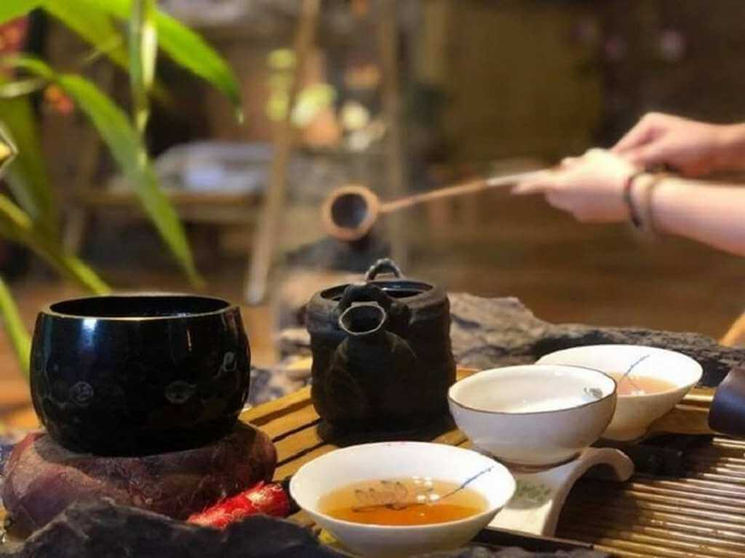
NGÀY 3: OSAKA – KYOTO – NAGOYA (Sáng/Trưa/Tối)
Sáng: Quý khách dùng bữa sáng và làm thủ tục trả phòng.
- Đoàn thăm quan và tìm hiểu về nghệ thuật Trà đạo Nhật Bản – một trong những nét văn hoá đặc sắc của Xứ Sở Hoa Anh Đào.
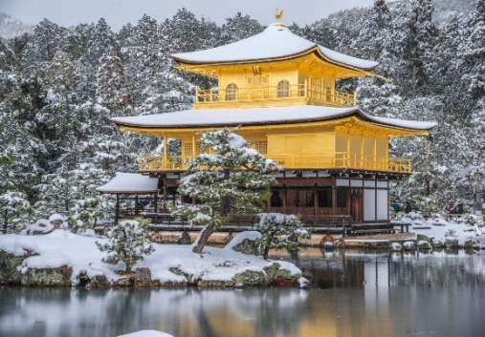
- Chùa Vàng Kinkakuji: Đây là ngôi chùa ghi dấu ấn đậm nét trong cả kiến trúc và lịch sử. Qua gần 100 năm, ngôi chùa này vẫn sừng sững sau nhiều trận chiến và hoả hoạn khốc liệt. Sau này chùa được trùng tu nguyên bản và phủ mạ vàng lên để tạo nên sự xa hoa, lộng lẫy, ghi dấu ấn đậm nét trong lòng du khách thập phương
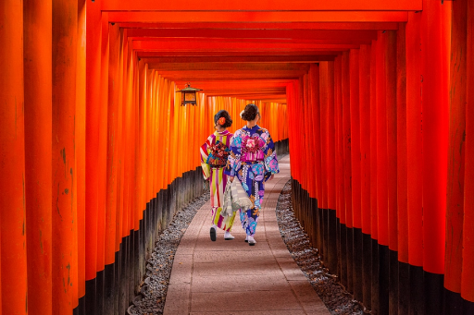
Trưa: Quý khách dùng bữa trưa sau đó xe đón đoàn khởi hành đi:
- Chùa nghìn cột Fushimi Inari: Đây là ngôi đền thờ thần đạo nổi tiếng của Kyoto, nổi bật với hơn 1000 cổng Tori màu đỏ son, những chiếc cổng Tori này liên kết với nhau tạo thành những con đường mòn nằm phía sau khu đền chính, dẫn chúng ta đến với khu rừng rậm của ngọn núi Inari linh thiêng, ngọn núi cao 233 mét nằm trên đất của ngôi đền.
Tối: Quý khách dùng bữa tối và về khách sạn nhận phòng. Nghỉ đêm ở Nagoya.
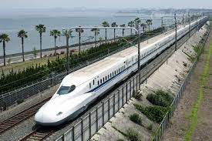
NGÀY 4: NAGOYA – YAMANASHI – FUJI (Sáng/Trưa/Tối)
Sáng: Quý khách dùng bữa sáng và làm thủ tục trả phòng, xe đón đoàn đi Yamanashi – khu du lịch và nghỉ dưỡng nổi tiếng của Nhật Bản.
- Trên đường đi Quý khách có cơ hội trải nghiệm Shinkansen – tàu cao tốc an toàn nhất thế giới.
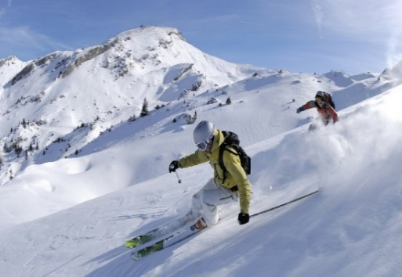
- Khu trượt tuyết tại Fuji Ten Resort: Tại đây quý khách có thể trải nghiệm trượt tuyết ( Chi phí thuê trang phục và phí lên cáp tự túc. ). Quý khách có thể có những trải nghiệm khó quên giữa mênh mông những ngọn núi phủ đầy tuyết trắng
Tham khảo https://www.fujiten.net/rental/?hl=vi
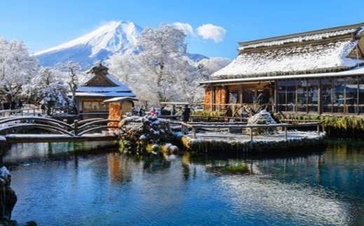
Trưa: Quý khách dùng bữa trưa, sau đó tham quan:
- Làng cổ Oshino Hakkai: được Unesco công nhận là di sản văn hóa thế giới. Là ngôi làng cổ vẫn còn giữ được nét văn hóa xưa, cảnh đẹp, yên tĩnh và thanh bình nằm cạnh dưới chân núi Phú Sĩ.
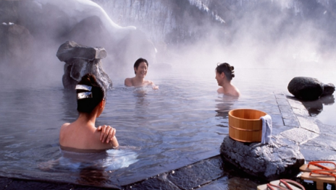
Tối: Quý khách về khách sạn nhận phòng và dùng bữa tối.
- Trải nghiệm tắm Onsen – một kiểu ôn tuyền thủy liệu pháp của người Nhật.
Nghỉ đêm tại Yamanashi.

NGÀY 5: YAMANASHI – TOKYO (city tour) – NARITA (Sáng/Trưa/Tối)
Sáng: Quý khách dùng bữa sáng và làm thủ tục trả phòng, xe đón đoàn khởi hành đi Tokyo – Thủ đô của Nhật Bản.
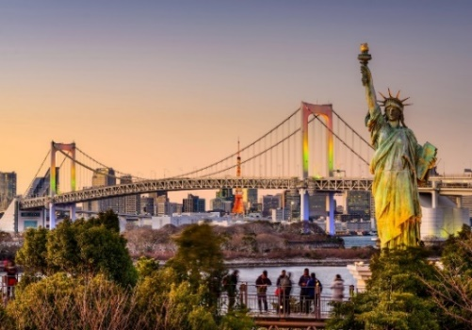

- Công viên Oishi: Công viên Oishi, nằm ở bờ phía bắc của hồ Kawaguchiko của Nhật Bản. Với tầm nhìn tuyệt vời về khung cảnh rộng lớn của hồ và tầm nhìn tráng lệ của núi Phú Sĩ là những đặc điểm quyến rũ chỉ có ở công viên Oishi. Bạn sẽ cảm thấy bình yên khi đi dạo chậm rãi trên lối dạo nơi hoa nở trong lúc nhìn ngắm núi Phú Sĩ tuyệt đẹp.
Trưa: Quý khách dùng bữa trưa, sau đó tham quan:
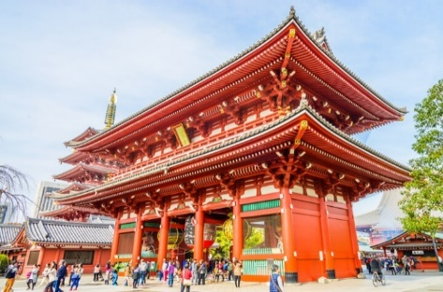
- Đảo Nhân Tạo Odaiba: Đây là đảo nhân tạo lớn nhất Nhật Bản, mục đích xây dựng đảo là để phòng thủ rồi phát triển lên thành cảng biển sau đó mở rộng hơn thành khu giải trí, thương mại, dân cư hàng đầu. Được xây dựng vào những năm 1950 và được nối với thủ đô Tokyo thông qua cây cầu Rainbow.
- Đền thờ Asakusa – Ngôi đền thờ cổ nhất tại Tokyo và Tháp truyền hình Tokyo Sky Tree Tower cao nhất thế giới (Chụp hình dưới chân tháp).
- Quý khách có thể tự do mua sắm tại Aeon Mall Narita ( néu có thời gian)
Tối: Quý khách dùng bữa tối & nhận phòng khách sạn. Nghỉ đêm tại Narita.
NGÀY 6: NARITA – TP. HCM (Sáng/Ăn trưa trên máy bay/..)
Sáng: Quý khách dùng bữa sáng & làm thủ tục trả phòng. Xe đưa Quý khách ra sân bay Narita làm thủ tục đáp chuyến bay VN307 về Thành phố Hồ Chí Minh khởi hành lúc 09h30.
14h30 về đến sân bay Tân Sơn Nhất – Thành phố Hồ Chí Minh, kết thúc chương trình tour.
Hướng dẫn viên cảm ơn và chào tạm biệt, hẹn gặp lại Quý khách.

Chương trình tour có thể thay đổi phù hợp với tình hình giao thông, quy định Chính Phủ 2 nước, thời tiết thực tế hoặc sự thay đổi lịch bay do hãng hàng không. Công ty được quyền thay đổi hoặc hủy bỏ bất kỳ điểm tham quan nào có thể gây ảnh hưởng đến sự an toàn của Quý khách.
Chúng tôi không nhận khách trên 75 tuổi, khách ngồi xe lăn. Khách từ 70 – 75 tuổi phải có người nhà đi cùng và làm giấy cam kết sức khỏe.
Chúng tôi không nhận khách mang thai từ 05 tháng trở lên. Quý khách mang thai vui lòng thông báo với nhân viên khi đăng ký tour.
Chúng tôi không chịu trách nhiệm với việc từ chối xuất, nhập cảnh tại hải quan nước sở tại.

GIÁ TOUR BAO GỒM:
- Vé máy bay khứ hồi của hàng Vietnam Airlines (10kg xách tay + 23 kg ký gửi x 2 kiện).
- Lệ phí sân bay 2 nước, thuế an ninh hàng không & phụ phí nhiên liệu
- Khách sạn tiêu chuẩn 3 & 4 sao (Phòng đôi/Nếu đoàn lẻ khách thì ngủ phòng 3 giường)
- Xe du lịch chất lượng cao phục vụ theo chương trình.
- Các bữa ăn theo chương trình
- Phí tham quan thắng cảnh (vào cửa một lần).
- Hướng dẫn viên tiếng Việt nhiệt tình, kinh nghiệm đồng hành suốt tuyến.
- Visa nhập cảnh Nhật Bản 01 lần.
- Bảo hiểm du lịch tại nước ngoài, mức bồi thường tối đa 10.000usd/trường hợp.

KHÔNG BAO GỒM:
- Hộ chiếu còn hạn 6 tháng tính đến ngày khởi hành.
- Phụ thu trường hợp quý khách yêu cầu ngủ phòng đơn (6,500,000VNĐ/khách/Tour).
- Chi phí cá nhân không bao gồm trong chương trình.
- Hành lý quá cước.
- Tip cho hướng dẫn viên và lái xe (1,100,000VNĐ/người/chuyến đi).

QUY ĐỊNH ĐẶT CỌC:
- Bước 1: Đặt cọc 50% tiền tour sau khi đăng ký tour và chuẩn bị hồ sơ theo yêu cầu.
- Bước 2: Nộp hết tiền tour khi có kết quả visa hoặc trước ngày khởi hành 10 ngày làm việc ( tùy điều kiện nào đến trước).

QUY ĐỊNH HUỶ TOUR:

- Ngay sau khi đăng kí tour, chi phí huỷ tour 15.000.000 vnđ
- Nếu hủy chuyến du lịch trong vòng từ 30 - 45 ngày trước ngày khởi hành: Chi phí huỷ tour là 50% trên giá tour du lịch/người.
- Nếu hủy chuyến du lịch trong vòng từ 17 - 29 ngày trước ngày khởi hành: Chi phí huỷ tour là 70% trên giá tour du lịch/người.
- Nếu hủy chuyến du lịch sau thời gian trên và sau khi có visa: Chi phí huỷ tour là 100% trên giá vé du lịch/người.
Lưu ý: Thời gian hủy tour được tính cho ngày làm việc, không tính thứ bảy, chủ nhật và các ngày Lễ, Tết.
QUY ĐỊNH NHẬP CẢNH NHẬT:
- Trẻ dưới 14 tuổi cần đem theo giấy khai sinh để Hải quan sân bay kiểm tra.
- Quý khách dưới 16 tuổi phải có Bố Mẹ hoặc người nhà trên 18 tuổi đi cùng. Trường hợp đi với người nhà phải nộp kèm giấy ủy quyền được chính quyền địa phương xác nhận (do Bố Mẹ ủy quyền dắt đi tour).
- Khách quốc tịch nước ngoài bổ sung visa tái nhập Việt Nam (nếu cần)
- Quý khách lưu ý không được chụp ảnh tại Hải quan sân bay Nhật Bản.

CÁC LƯU Ý KHÁC:
- Trường hợp du khách không đạt visa do các yếu tố như: không phối hợp với công ty để cung cấp đủ giấy tờ theo quy định của đại sứ quán, có hẹn phỏng vấn mà không tới hoặc trả lời không đạt khi phỏng vấn, đã từng cư trú bất hợp pháp tại Nhật Bản, có hành vi vi phạm pháp luật và vi phạm quy định về xuất nhập cảnh, thuộc diện cấm xuất cảnh mà không khai báo… chi phí không hoàn lại trong mọi trường hợp là 10.000.000đ/ người.
- Theo tính chất đoàn khách ghép, nếu số lượng khách không đạt được mức tối thiểu 15 người lớn thì công ty sẽ thương lượng để chuyển quý khách sang ngày khởi hành khác hoặc hoàn trả tiền cọc (sau khi trừ lệ phí làm visa).
- Quý khách vui lòng không tách đoàn và đi theo đúng chương trình.
- Quý khách từ 70 tuổi đến dưới 75 tuổi yêu cầu ký cam kết sức khỏe với Công ty.
- Quý khách từ 75 tuổi trở lên yêu cầu phải có giấy xác nhận đầy đủ sức khoẻ để đi du lịch nước ngoài do bác sĩ cấp và giấy cam kết sức khỏe với Công ty. Khuyến khích có người thân dưới 60 tuổi (đầy đủ sức khoẻ) đi theo. Ngoài ra, khách trên 75 tuổi khuyến khích đóng thêm phí bảo hiểm cao cấp (phí thay đổi tùy theo tour). Không nhận khách từ 80 tuổi trở lên.
- Quý khách dưới 18 tuổi cần có người giám hộ và có ủy quyền của người thân cho người giám hộ có dấu xác nhận của phường.
- Khách đã phẫu thuật thẩm mỹ, nếu quá khác so với ảnh trên hộ chiếu, vui lòng làm lại hộ chiếu – công ty du lịch sẽ không chịu trách nhiệm nếu khách không được xuất cảnh khỏi Việt Nam – hoặc không được nhập cảnh vào Nhật Bản.
- Quý khách mang thai xin vui lòng báo cho nhân viên bán tour ngay tại thời điểm đăng ký để được tư vấn thêm thông tin. Không nhận khách mang thai từ 5 tháng trở lên vì lí do an toàn cho khách.
- Trường hợp khách quốc tịch nước ngoài có visa vào Việt Nam 1 lần, phí làm visa tái nhập Việt Nam 1.480.000 VND/khách. Riêng Visa tái nhập VN làm tại cửa khẩu là 650.000VNĐ/khách.
- Quý khách có Quốc Tịch Nước Ngoài hoặc là Việt Kiều, vui lòng mang theo đầy đủ tất cả hộ chiếu (mang theo cả 02 hộ chiếu trường hợp có 02 quốc tịch), và visa Việt Nam (dán vào hộ chiếu hoặc tờ rời hoặc cuốn miễn thị thực) khi đi tour.
- Do các chuyến bay phụ thuộc vào các hãng Hàng Không nên trong một số trường hợp giờ bay có thể thay đổi mà không được báo trước.
- Tùy vào tình hình thực tế, thứ tự các điểm tham quan trong chương trình có thể thay đổi nhưng vẫn đảm bảo đầy đủ các điểm tham quan như lúc đầu.
- Công ty sẽ không chịu trách nhiệm bảo đảm các điểm tham quan trong trường hợp:
+ Xảy ra thiên tai: bão lụt, hạn hán, động đất…
+ Sự cố về an ninh: khủng bố, biểu tình
+ Sự cố về hàng không: trục trặc kỹ thuật, an ninh, dời, hủy, hoãn chuyến bay.
Nếu những trường hợp trên xảy ra, Công ty sẽ xem xét để hoàn trả chi phí không tham quan cho khách trong điều kiện có thể (sau khi đã trừ lại các dịch vụ đã thực hiện như phí làm visa….và không chịu trách nhiệm bồi thường thêm bất kỳ chi phí nào khác).

